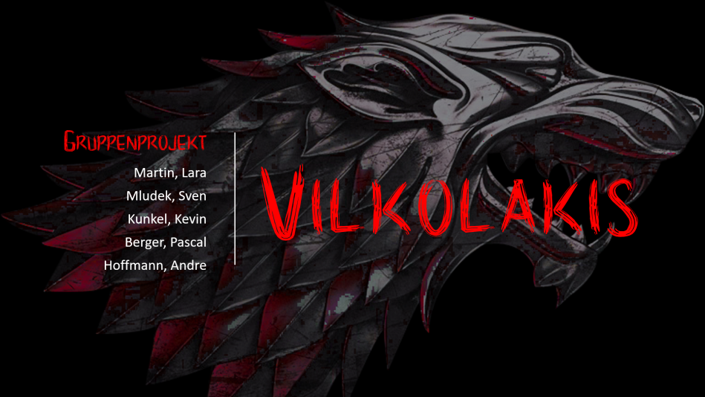

**- Berichtswesen: Besprechungsdokument -**

Vilkolakis

**Version:** 1.2

|  |  |  |
| --- | --- | --- |
| **Projektbezeichnung** | Vilkolakis | |
| **Projektleiter** | Sven Mludek | |
| **Verantwortlich** | Herr Kress | |
| **Erstellt am** | 12.04.2019 | |
| **Zuletzt geändert** | 17.06.2019 23:22 | |
| **Bearbeitungszustand** |  | in Bearbeitung |
|  |  | vorgelegt |
|  | X | fertig gestellt |
| **Dokumentablage** | Gruppe_4/Dokumente/Besprechungsdokument/04_Besprechungsdokument.docx | |
| **V-Modell-XT Version** | 2.0 | |

Weitere Produktinformationen

|  |  |
| --- | --- |
| **Mitwirkend** | Lara Martin |
| **Erzeugung** | Protokollierung von Besprechungen |

Änderungsverzeichnis

|  |  |  |  |  |  |  |
| --- | --- | --- | --- | --- | --- | --- |
|  | **Änderungen** |  | **Geänderte** | **Beschreibung der** |  |  |
| **Nr.** | **Datum** | **Version** | **Kapitel** | **Änderungen** | **Autor** | **Zustand** |
| 1 | 12.04.2019 | 0.1 | Alle | Initiale Produkterstellung | mludeksv | In Bearbeitung |
| 2 | 26.04.2019 | 0.2 | Kapitel 2 | 2.Protokoll | mludeksv | In Bearbeitung |
| 3 | 09.05.2019 | 0.3 | Kapitel 2 | 3.Protokoll | martinla | In Bearbeitung |
| 4 | 13.05.2019 | 0.4 | Kapitel 2 | 4.Protokoll | mludeksv | In Bearbeitung |
| 5 | 17.05.2019 | 0.5 | Kapitel 2 | 5.Protokoll | mludeksv | In Bearbeitung |
| 6 | 18.05.2019 | 0.6 | Kapitel 2 | 6.Protokoll | mludeksv | In Bearbeitung |
| 7 | 20.05.2019 | 0.7 | Kapitel 2 | 7.Protokoll | mludeksv | In Berbeitung |
| 8 | 05.06.2019 | 0.8 | Kapitel 2 | 8.Protokoll | mludeksv | In Berbeitung |
| 9 | 12.06.2019 | 0.9 | Kapitel 2 | 9.Protokoll | mludeksv | In Berbeitung |
| 10 | 13.06.2019 | 1.0 | Kapitel 2 | 10.Protokoll | mludeksv | In Berbeitung |
| 11 | 14.06.2019 | 1.1 | Kapitel 2 | 11.Protokoll | mludeksv | In Berbeitung |
| 12 | 17.06.2019 | 1.2 | Kapitel 2 | 12.Protokoll | Mludeksv | Fertig gestellt |

Prüfverzeichnis

Die folgende Tabelle zeigt einen Überblick über alle Prüfungen – sowohl Eigenprüfungen wie auch Prüfungen durch eigenständige Qualitätssicherung – des vorliegenden Dokumentes.

|  |  |  |  |  |
| --- | --- | --- | --- | --- |
| **Datum** | **Geprüfte Version** | **Anmerkungen** | **Prüfer** | **Neuer Produktzustand** |
|  |  |  |  |  |

Inhaltsverzeichnis

1. Einleitung 5

2 .Protokoll 6

# Einleitung

In diesem Dokument befinden sich die verschiedenen Besprechungsprotokolle, über den gesamten Sprint, des Projekts. Während des gesamten Zeitraumen wurden verschiedene Anforderungen an das Projekt Team verteilt. Das Erreichen der Meilensteine und Änderungen in der Planung wurden hier protokolliert.

# Protokoll

**1.Protokoll vom 12.04.2019**

Anwesend: Pascal Berger, André Hoffmann, Kevin Kunkel, Lara Martin, Sven Mludek

**Zukünftige Aufgaben**

|  |  |  |
| --- | --- | --- |
| Stichwörter | Aufgabe | Bearbeiter |
| Lastenheft | Alle formale und nicht formale Anforderungen fertig bearbeiten | Sven Mludek, Pascal Berger |
| Lastenheft | Skizze Lebenszyklus für den Anwender | Sven Mludek |
| Lastenheft | Korrekturlesen vor versenden | Komplette Team |
| EU-DSGVO | Suche nach einer Textvorlage im Internet, die Angenommen oder abgelehnt werden kann | Lara Martin |
| EU-DSGVO;  Idee | EU-DSGVO; Es sollte die Möglichkeit bestehen ein Nein-Kästchen anzukreuzen. In diesem Fall ist es für den Anwender nicht möglich die Anwendung zu nutzen.  Optional: Nur beim ersten Aufruf der Seite. | Komplette Team |
| Cinematics | Rekrutierung eines Filmteams | Kevin Kunkel |
| Cinematics | Bild- und Filmbearbeitung | Andre Hoffmann |
| Trelloboard | Trelloboard aktualisieren | Sven Mludek |

**2.Protokoll vom 26.04.2019 - Erstellung des Pflichtenhefts und Sprintplanning**

Regelwerk am Originalspiel muss eingehalten werden SP:0

Multi-Client-Serverarchitektur: Server/Localhost aufbauen, Asynchronität, Testen, Fehlerhandling, Performance SP:100

Designkonzeption klären (Animationen, Overlay) SP:20

Designkonzept umsetzen SP:40

Audios aufnehmen/schneiden und die Texte für die Audios schreiben SP: 5

Spielleiter programmieren SP: 3

Login: DB einrichten, Login-Page erstellen, Sicherheit SP:13

Abstimmungsrecht: Mehrfach Abstimmung, Sicherstellung das alles richtig angezeigt wird SP:20

Dorfbewohner: Logik der Oberklasse (Spieler), Tod und Leben (overlay) SP:40

Werwolf: Übernimmt Klasse des Dorfbewohners + zusätzliche Funktion in der Nacht zu töten SP:13

**3.Protokoll vom 09.05.19 – Aktualisierung des Pflichtenhefts**

Anwesend: Pascal Berger, André Hoffmann, Kevin Kunkel, Lara Martin, Sven Mludek

Art der Umsetzung der Anforderungen im Pflichtenheft ergänzen sowie verfeinerte Aufgabendefinition und Verteilung.

**4.Protokoll vom 13.05.19 - Start des Sprints**

Anwesend: Pascal Berger, André Hoffmann, Kevin Kunkel, Lara Martin, Sven Mludek

Mit dem Start des Sprints werden die ersten Aufgaben vergeben:

* Datenbank mit MongoDB muss eingerichtet werden
* Ein WebService muss aufgesetzt werden (Node.js)
* Collection für das Login/Registrieren in der Datenbank erstellen
* Schnittstelle zwischen WebService und DB
* HTML/CSS für Login
* Designkonzept für Ingame und Webseite erstellen
* Provisorische Lobby entwerfen, auf der alle Spieler angezeigt werden
* Rekrutierung des Filmteams für den 18.05 & 19.05

**5.Protokoll vom 17.05.2019 - Testen des WebService´s und weitere Anforderungen**

Anwesend: Pascal Berger, Kevin Kunkel, Lara Martin, Sven Mludek

Am 17.05.2019 wurde unser erster Meilenstein erreicht. Wir haben es geschafft uns zu viert auf einen Localhost zu verbinden. In der Lobby wurden alle Spieler mit einer Karte angezeigt. Es war möglich einen Button zu rendern, welcher alle Spieler aus der Lobby in die Index.html beförderte.

Weitere Aufgabenverteilung:

* Erstellen der Rollenlogik
* Rollenvergabe
* Dorfbewohner
* Hexe
* Werwolf
* Jäger
* Disconnect aus der Lobby
* Projektablaufplan erstellen

**6.Protokoll vom 18.05.19 - Videodreh**

Anwesend: Pascal Berger, André Hoffmann, Kevin Kunkel, Lara Martin, Sven Mludek

Start der zweitägigen Videoaufnahmen im Wald von Kleestadt. Die Videoaufnahmen sollen danach in einem Trailer für das Projekt verbaut werden.

Außerdem wird das Design der Rollenkarten geplant. Zusätzlich werden Texte für den Spielleiter verfasst, welche vertont werden sollen.

**7.Protokoll vom 20.05.19 - Besprechung des Designkonzepts**

Anwesend: Pascal Berger, André Hoffmann, Kevin Kunkel, Lara Martin, Sven Mludek

Aussprache über die GUI der Anwendung. Erstellung verschiedener Mockups und Wahl einer finalen Version.

###### Design- & Funktionskonzept für game.html:

* Hintergrundbild für Tag: Dorf in einem leichten Comiclook am Tag
* Hintergrundbild für Nacht: Dorf in einem leichten Comiclook in der Nacht, bei Vollmond
* Wechsel der Hintergrundbilder, abhängig von Tag und Nacht
* Abstimmung, indem der Spieler auf die Karte eines anderen Spielers klickt
* Rechts den Raum für eine Chatfunktion freihalten
  + In der Chatbox wird angezeigt, welcher Spieler beim Dorfgericht für einen anderen stimmt
  + Options für den Chat einbauen (Größe)
* Unterer Raum wird für die Fähigkeiten und Rolle freigehalten, hierbei wird ein Bild für die jeweilige Rolle gerendert.
* Karten werden in einem Kreis dargestellt und in der Mitte wird der Startbutton angezeigt
* Stirbt ein Spieler so wird seine Karte umgedreht und die Rolle mit einem roten „x“ drauf wird angezeigt

**Design- & Funktionskonzept für login.html**

* Inputfelder für username und password
* Zwei Buttons; eines für die Registrierung und eins für das Login
* Über den Buttons wird eine Checkbox angezeigt um den Datenschutzbedingungen zuzustimmen
* Düsteres Hintergrundbild

**Design- & Funktionskonzept für endscreen.html**

* Anzeige, welche Seite gewonnen hat
* Zwei Videos, eines wenn die Werwölfe gewinnen eines wenn die Dorfbewohner gewinnen
* Button der einen Spieler wieder zur Startseite befördert

**Designkonzept für die index.html**

* Die Index ist düster zu gestalten, am besten soll die Farbe schwarz benutzt werden und es können Akzente gesetzt werden
* Im Hintergrund soll ein Video laufen, welcher die Seite dynamisch erscheinen lässt
* Danach soll eine kleine Spielbeschreibung erfolgen, indem die Regeln von Werwolf erklärt werden und das Prinzip des Spiels verdeutlicht wird
* Als Nächstes erfolgt eine kleine Rollenübersicht, indem die Karten der Rollen gezeigt werden, hovert man über die Rollen werden die Aktionen, welche die Rolle tätigen kann angezeigt
* Im unteren Bereich soll ein Impressum eingebaut werden

**Design- & Funktionskonzept Karte**

* In der Kartenmitte ist der Name des Spielers angezeigt
* Jede Karte wird in der game.html mit dem Kartenrücken angezeigt
* Wird ein Spieler getötet, wird seine wahre Identität offengelegt und ein rotes “X” darübergelegt
* Die Karten passen ihren Kartenrücken mit dem Tag- und Nachtrythmus an

Zu den Mockups müssen Aktionsdiagramme erstellt werden.

**8.Protokoll vom 05.06.19 - Erste Präsentation**

Anwesend: Pascal Berger, André Hoffmann, Kevin Kunkel, Lara Martin, Sven Mludek

Die Entwickler haben heute den ersten fertigen Zustand des Projektes vorgestellt. Es treten noch einige Bugs auf, z.B. im Chat und bei der Zuordnung der Rollen.

Neue Aufgaben, die verteilt worden sind:

* Verschlüsselung des Attributes Passwort in der Datenbank
* Testaufgaben an den Testverantwortlichen
* Mensch-Maschine-Schnittstelle entwerfen
* Datenbankentwurf protokollieren
* Chat für die Werwölfe entwerfen, damit diese miteinander kommunizieren können

**9.Protokoll vom 12.06.19 - Letzte Sprintwoche**

Anwesend: Pascal Berger, André Hoffmann, Kevin Kunkel, Lara Martin, Sven Mludek

Die Hintergründe, welche speziell für das Spiel entworfen wurden, wurden in das Spiel eingebaut.

Das Konzept ein Lagerfeuer im Mittelpunkt der game.html zu stellen wurden verworfen.

Neue Aufgaben:

* Login Datenschutzkonform entwerfen
* Endscreen.html muss entworfen werden
* Refactoring des vorhandenen Codes
* Auftretende Bugs bereinigen
* Spielerplätze die nicht besetzt werden sind auszublenden

**10.Protokoll vom 13.06.19 - Beginn der Testphase**

Anwesend: Pascal Berger, André Hoffmann, Kevin Kunkel, Lara Martin, Sven Mludek

Einbau der Rollen auf die Vorderseite der Spielerkarten.

Die momentane Version wurde heute auf dem Beamer abgespielt. Dabei entstanden einige Überschneidungen in der game.html, welche vor der Präsentation noch gefixt werden müssen.

Die Verschlüsselung der Passwörter wird in den nächsten Sprint verschoben.

Weitere Aufgaben:

* Entwerfen von Testfällen gemäß Funktion und Anforderungen zum Pflichtenheft
* Finale Rückseite der Spielerkarten müssen eingebaut werden
* Rollen müssen auf die Startseite eingebaut werden

**11.Protokoll vom 14.06.19 - Vorletzte Besprechung**

Anwesend: Pascal Berger, André Hoffmann, Kevin Kunkel, Lara Martin, Sven Mludek

Die nicht bestandenen Testfälle wurden durchgegangen und priorisiert, welche zuerst gelöst werden müssen.

Das Klassendiagramm wurde angepasst.

Die Länge des Usernames wurde auf 8 Buchstaben verkürzt, damit diese gut sichtbar auf den Spielerkarten angezeigt werden können.

Die aufgenommenen Audiodateien wurden in das Spiel eingebaut, diese sind für den Spielleiter gedacht, welcher durch das Spiel führt.

Besprechung wie die Präsentation am 18.06 durchgeführt werden soll.

Neue Aufgabe:

* Einbau eines Impressums, indem alle Projektmitglieder und Mitwirkende angezeigt werden sollen
* Rollenbeschreibungen verfassen

**12.Protokoll vom 17.06.19 - Letzte Besprechung**

Anwesend: Pascal Berger, André Hoffmann, Kevin Kunkel, Lara Martin, Sven Mludek

Bei der letzten Besprechung wurde die finale Version über den Beamer an die Wand geworfen und eine Runde Werwolf gespielt.

Die Ordnerstruktur des Codes soll geändert werden, damit die Verteilung der verschiedenen Daten (mp4,mp3,css,js,html) gut strukturiert ist.

Als letztes wurde besprochen wie das Handout zu erstellen ist.